**Broadway Apartments**

1066 Budapest, Ó utca 24-26, Hungary

# "Fiatalok Jézusért Konferencia"

# BUDAPEST, 2016.01.27-31.

# Szállás foglalási nyomtatvány

*Ezt a szállást csoportos foglalás esetén ajánljuk!*

A szálláson 4 fős apartmanokban lehet elhelyezkedni, ahol 2 db (nem szétválasztható) duplaágy áll rendelkezésre. Az apartmanokhoz különálló konyha- és fürdőszobarész tartozik. Egyéni jelentkezés is lehetséges, azonban ebben az esetben a Konferencia szervezői fogják elhelyezni az így résztvevőket, a duplaágyak valamelyikén, egy másik, azonos módon jelentkező résztvevővel együtt.

|  |  |  |
| --- | --- | --- |
|  | Árak (Ft/fő/éj) | A teljes Konferenciára vetítve  (Ft/fő) |
| 4 fős csoportos foglalás esetén | 3 000 | 12 000 |
| Egyéb esetben | 3 500 | 14 000 |
| Az árak tartalmazzák a (vegán) reggelit. | | |

A részvételi díj előzetes megfizetése a szállás tekintetében nem szükséges. Azonban a regisztráció egyéb költségeinek teljes megfizetését kérjük előlegként. Amennyiben ez utóbbi nem kerül kiegyenlítésre, úgy a megrendelt szolgáltatások, a szállást is beleértve, nem kerülnek foglalásra. A teljes részvételi díj szállásra vetített részét a konferencia helyszínén, a regisztrációkor lehet készpénzzel kiegyenlíteni.

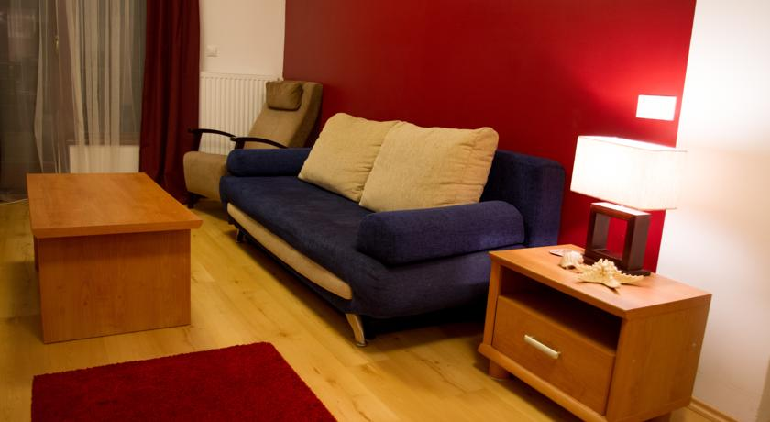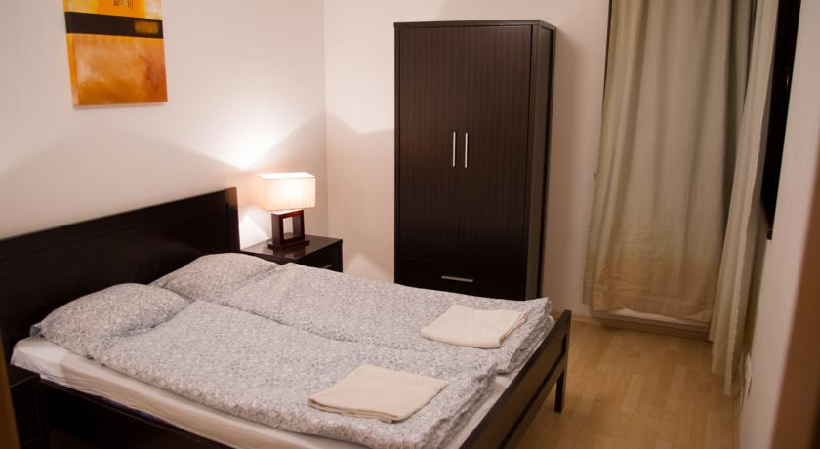

**Kérlek húzd alá a megfelelő választ! Foglalás:**

* 4 fő részére
* Egyénileg
* Egyéb: ……………………………..

**Éjszakák:**

* Szerdától vasárnapig (4 éjszaka)
* Péntektől vasárnapig (2 éjszaka)

**FOGLALÁSI RÉSZLETEK**

**Szobánként elegendő egy lap kitöltése!**

|  |  |
| --- | --- |
| **1. résztvevő** |  |
| Vezetéknév: |  |
| Keresztnév: |  |
| Cím: |  |
| Telefonszám: |  |
| E-mail cím: |  |
| **2. résztvevő** |  |
| Vezetéknév: |  |
| Keresztnév: |  |
| Cím: |  |
| Telefonszám: |  |
| E-mail cím: |  |
| **3. résztvevő** |  |
| Vezetéknév: |  |
| Keresztnév: |  |
| Cím: |  |
| Telefonszám: |  |
| E-mail cím: |  |
| **4. résztvevő** |  |
| Vezetéknév: |  |
| Keresztnév: |  |
| Cím: |  |
| Telefonszám: |  |
| E-mail cím: |  |